[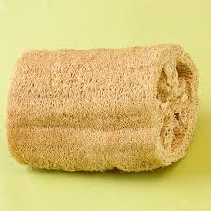](http://ord.yahoo.co.jp/o/image/_ylt=A2RA0OTNd5dWm1oABBWU3uV7/SIG=12nrpreo0/EXP=1452853581/**http:/www.tsubutsubu-shop.jp/site_data/cabinet/00000432_photo1.jpg)

骨模型の作り方

作成材料

　軽い紙粘土(400g)、へちまたわし(お風呂用) 、カッターナイフ、

接着剤、水性ニス(透明)、スプーン

ちまたわし

へ

**硬い骨　軽い紙粘土(230g)**

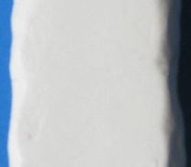➀紙粘土はよくこねる。

②紙粘土で骨の形を作る。 (38cm(縦)×5cm(横)×4cm(高さ)　)

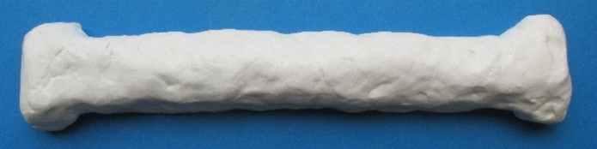 ※骨模型は骨を半分に切ったかまぼこのようなかたちにし、表面を表面、裏面を骨の中身を表すもの

にする。形は適当でよい

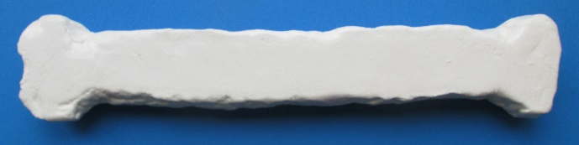

表 (骨の表面)　　　　　　　　　　　　　　　　　中 (骨の中身)

③指先で骨の表面全体を軽くなでて形を綺麗にする。

④2日間、乾燥させた後、水性ニスを塗る。(骨にツヤがでる。骨の強度が高まる)

**骨粗鬆症の骨　軽い紙粘土(170g)**

➀紙粘土はよくこねる。

②紙粘土で骨の形を作る。(38cm(縦)×5cm(横)×4cm(高さ) 　※形は適当でよい)

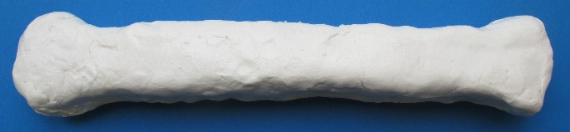

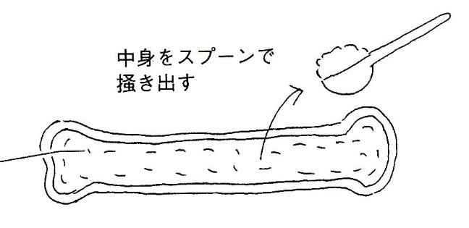

表 (骨の表面)

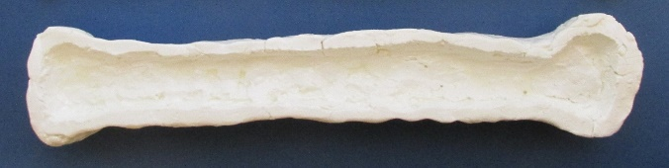

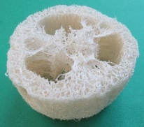

　　　　　中 (骨の中身)

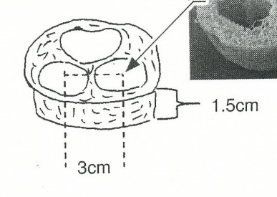③骨の内側の部分をスプーンで3cm幅、1.5cmの深さまですくって

掻き出す。

④2日間、乾燥させた後、水性ニスを塗る。(骨にツヤと強度が高まる)

⑤へちまを溝の形に合わせて1.5cm幅に輪切りにして3cm幅に

カッターナイフで裁断する。

※へちまは硬いので、カッターナイフの取り扱いには注意をする。

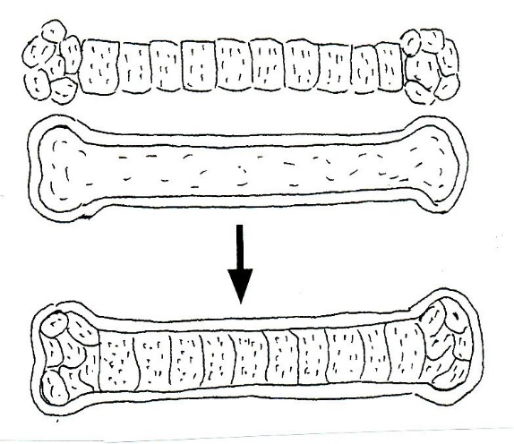⑥溝の形に合わせて、⑤で裁断したへちまを溝に埋め込み、溝と接着

する部分を接着剤でとめる。

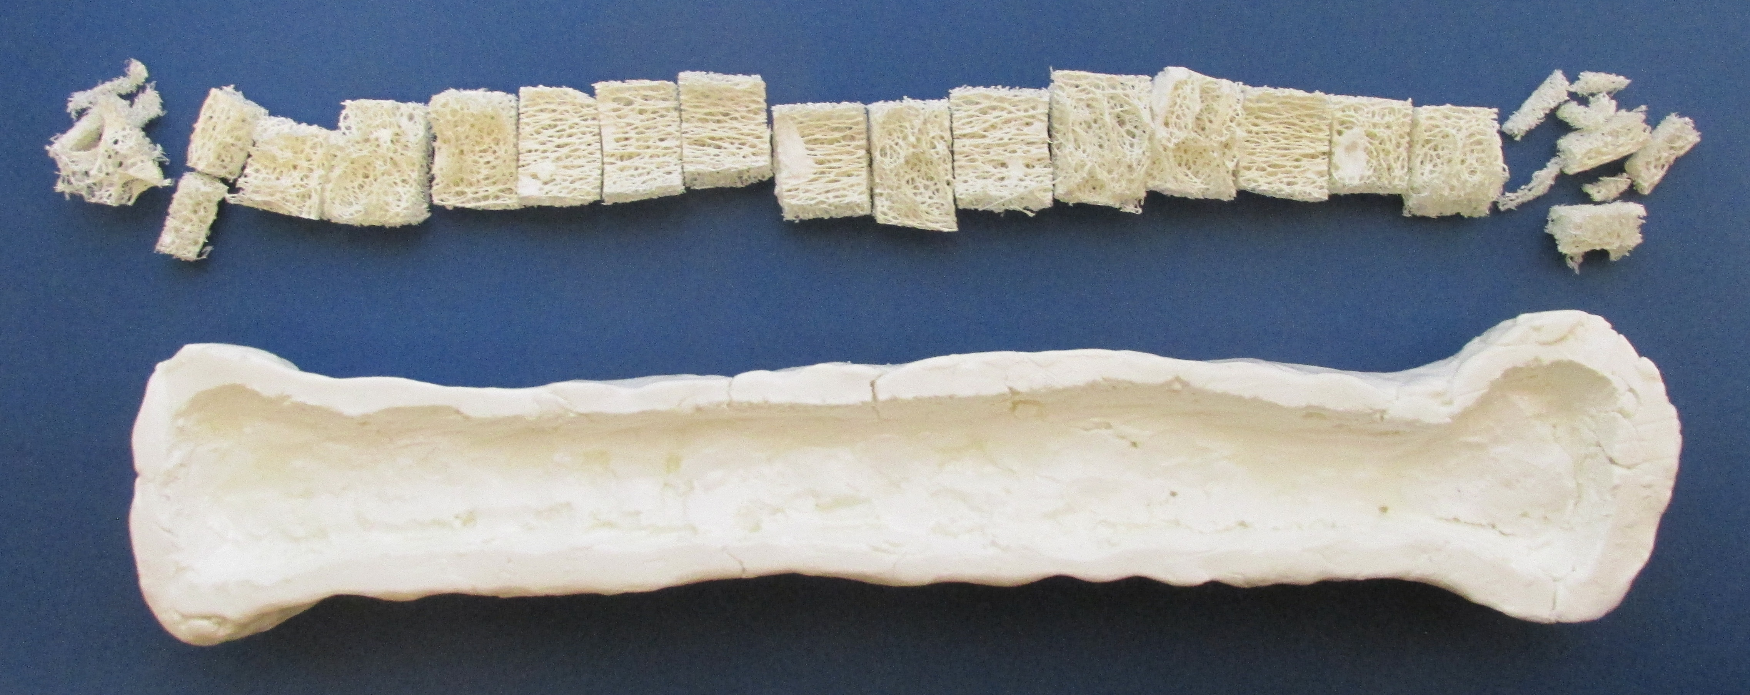

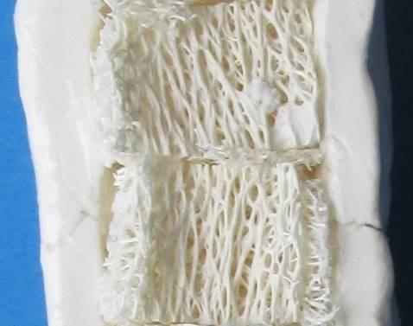

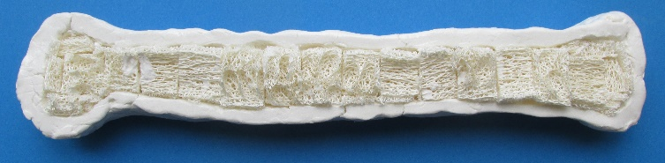

骨

子どもたちにわかりやすくするため、あえて硬い骨の中身はすべて粘土で詰めてみました。より実際に近い骨模型を作りたいときは、スカスカな骨の方をベースに、スカスカな骨はへちま繊維をハサミ等で切ってさらに広げたり、間引くことで、よりリアルな「スカスカ感」が出せると思います。

指導方法

**ほね細さん、ほね太さんの表の骨を見せた後、骨を裏返して骨の中を見せる**

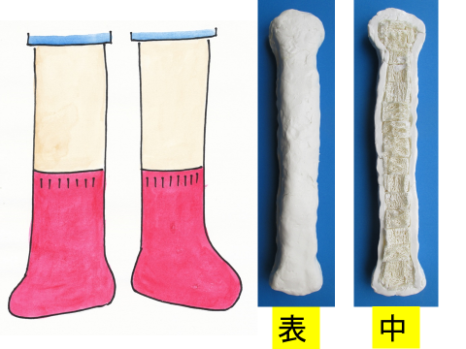

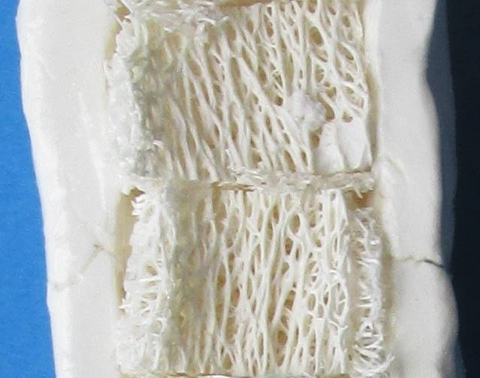

**ほね細さんの骨 (骨粗鬆症でスカスカの骨)**

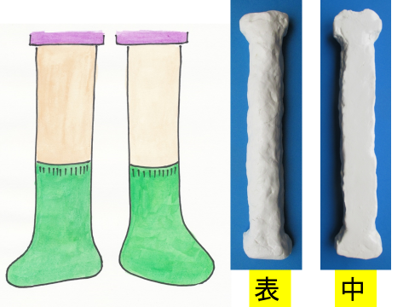

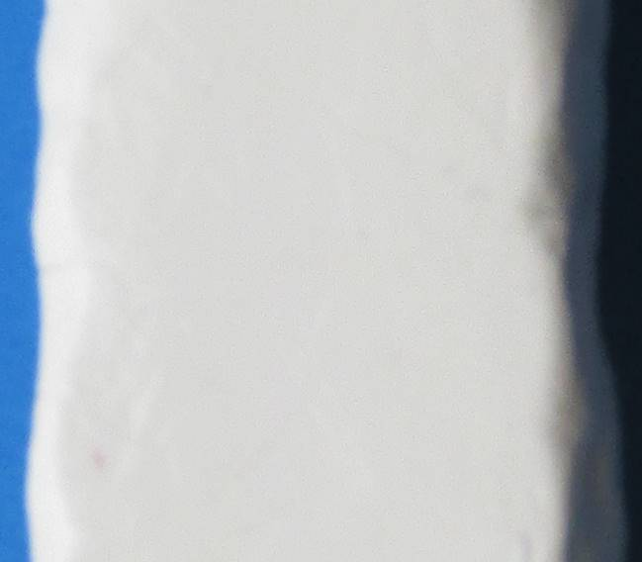

**ほね太さんの骨　(しっかり詰まった骨)**